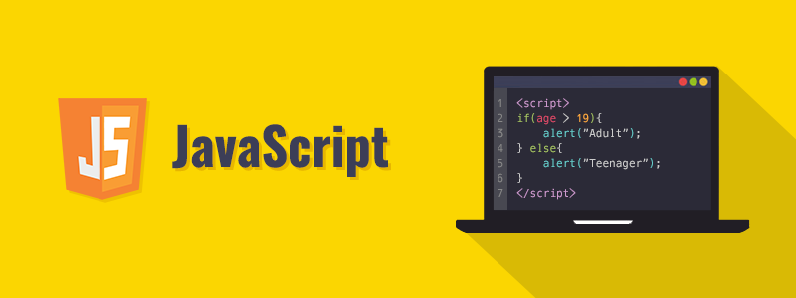
Contenido
Introducción JavaScript 2
Primeros pasos 2
Imprimir en pantalla 2
Mensaje de Alerta 3
NOTA: JavaScript diferencia entre MAYÚSCULAS Y minúsculas. Si se escribe una instrucción distinta a su sintaxis, no funcionará. 3
Imprimir Fecha Actual 3
Imprimir mediante un div 4
Imprimir en Consola 4
Vincular archivo JavaScript 5
Comentarios 6
Separación de sentencias 6
Variables y Constantes 6
var 6
let 7
Concatenar 7
Ingresar una variable para mostrarla en otra 8
Constantes 8
Tipos de Datos 9
String 9
Number 9
Boolean 10
String 10
Lenght 10
Mayúsculas 11
Minúsculas 11
Indexof 11
Slice 12
Replace 12
Split 12
Convertir a número 13
Operadores 13

Introducción JavaScript

Lenguaje de Programación tipo Script, creado en 1995 por laboratorios Netscape.

Primeros pasos
Para comenzar a ingresar código de Javascript, se utiliza la etiqueta de HTML
<script>
Sentencias de código javascript
</script>

Imprimir en pantalla

<script>
document.write ("Hola Mundo");
</script>
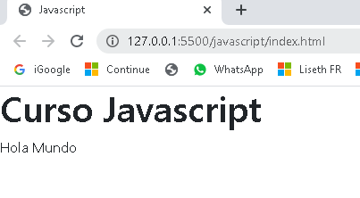

Mensaje de Alerta

<script>
alert ("Hola Mundo");
</script>

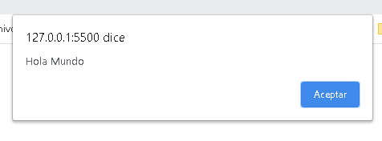

NOTA: JavaScript diferencia entre MAYÚSCULAS Y minúsculas. Si se escribe una instrucción distinta a su sintaxis, no funcionará.

Imprimir Fecha Actual

document.write(new Date());

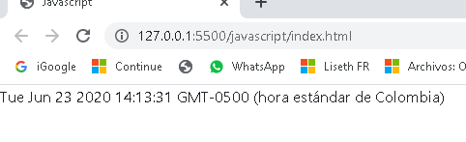

Imprimir mediante un div

<div id="caja"></div>

<script>
document.getElementById("caja").innerHTML="Hola Mundo";
</script>

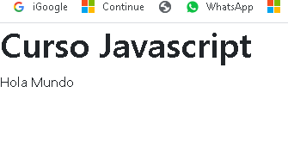

Imprimir en Consola
Esto se realiza mediante la siguiente sentencia.
console.log(“Hola Mundo”);
Para ver el resultado que da, se deberá inspeccionar el elemento e ir a la consola.

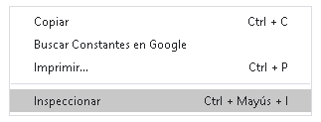
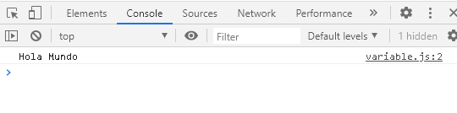
Esto no saldrá en la pantalla, sólo en la consola.

Vincular archivo JavaScript

Para vincular desde html, a un archivo JavaScript, con extensión .js, se realiza dentro de <body> en una etiqueta <Script>, de acuerdo al siguiente ejemplo, se hace una vinculación al archivo prueba.js. Siempre debe ir antes de terminar el body.

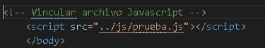
En el archivo .js el código irá de la siguiente manera:
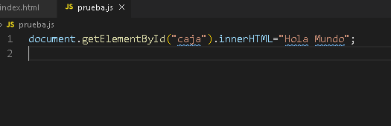
Ya no es necesario poner las etiquetas <script>
Y en el archivo html ya va sólo el div, creado para dar alojamiento al texto.
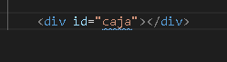

Comentarios

Los comentarios no son tomados en cuenta durante la compilación del programa. Para ingresar un comentario. Se utiliza:
// Comentario de una línea.
/* Comentario
De varias
Líneas*/

Separación de sentencias
La separación de sentencias se realiza mediante ;(punto y coma) aunque si nos olvidamos de colocar alguno, no dará error en la compilación del programa.

Variables y Constantes
Las variables se utilizan para almacenar valores, es un espacio en la memoria.
Pueden contener valores de cadena, que deberán ir encerrados entre comillas dobles o simples. O números ya sean enteros o flotantes, que se ingresan sin necesidad de comillas.

var
Para declarar una variable, se antepone al nombre de la misma la palabra var.

var nombre = “Enrique”;

Se pueden dar varios valores para la variable nombre y se mostrará el último.

let
Si deseamos que el valor ingresado a una variable sea único, debemos colocar:
let nombre=”Enrique”;
Al utilizar let, se declara la variable y se acepta un único valor, en caso de colocar posteriormente otro valor a la variable, dará un error de sintaxis en la compilación del programa.
Entre otros ejemplos de variables:

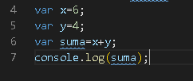
Mostrará:
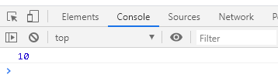

Concatenar
Para concatenar se puede utilizar el signo + , ejemplo:
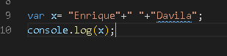
Mostrará:
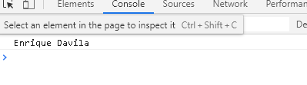

Ingresar una variable para mostrarla en otra

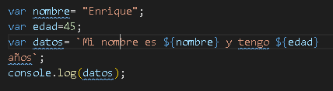
De acuerdo al ejemplo, se tiene dos variables, pero deseamos mostrar un texto que incluya ambas variables, para ellos de debe utilizar tildes invertidas para comenzar el texto ` y para insertar las variables se utilizará ${nombre variable}.
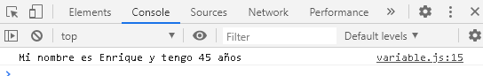

Constantes
Se utilizan para tener valores fijos, con la palabra const.
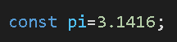

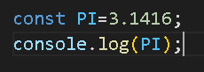
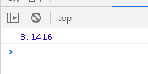

Tipos de Datos
Entre los tipos de datos más utilizados están String, Number, Boolean. Para ver los tipos de datos utilizaremos la consola, de la siguiente forma:
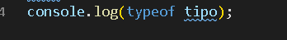
Tipo, será el nombre de la variable.
typeof, se utiliza para mostrar en la consola, el tipo de la variable y no así su valor.

String
Tipo de cadena de caracteres o string, se colocan dentro de comillas, incluso pueden ser números, que se tomarán como caracteres, si van dentro de las comillas.
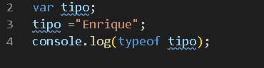
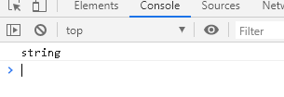

Number

Numérico, los valores van sin comillas.
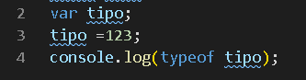
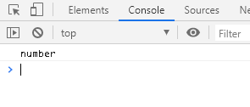

Boolean
Tipo de booleano, falso o verdadero, sólo puede contener dos tipos de valores.
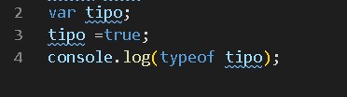
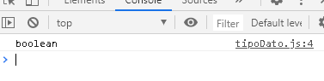

String
Ahora veremos el tipo de dato string con mayor profundidad.
Se pueden utilizar distintas funciones sobre las variables.

Lenght
Dará la cantidad de caracteres que tiene una cadena de texto.
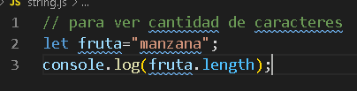
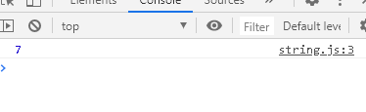

Mayúsculas
Para cambiar la cadena de texto todo a mayúsculas.
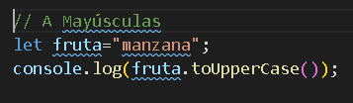
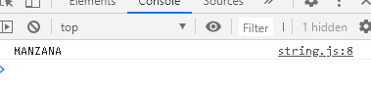

Minúsculas
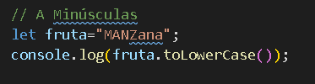
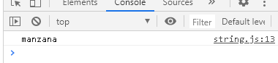

Indexof
Indicará la posición de un carácter, dentro de una cadena de texto, el mismo deberá ser dado como parámetro entre comillas. Comienza a contar desde 0 (cero), como en un array.
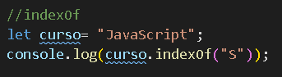
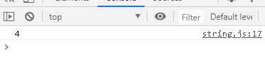

Slice
Se utiliza para obtener una determinada cantidad de caracteres Se da como parámetros, el número de la posición de Inicio y el número de posición final.
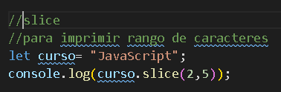
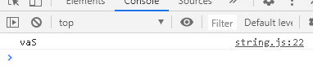

Replace
Para reemplazar, primero se coloca el valor que se reemplazará “JavaScript” y luego de una coma(,), el valor que reemplazará el anterior “PHP”.
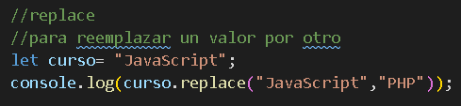
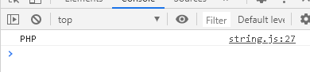

Split
Para dividir los caracteres entre comillas. Sólo se pondrá entre los paréntesis comillas. Además nos da la cantidad de caracteres al inicio.
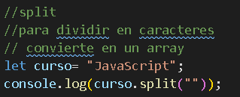
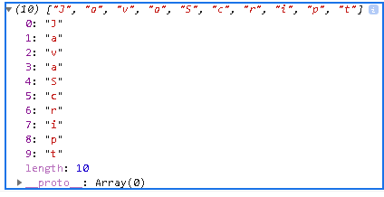

Convertir a número
Cuando los números están entre comillas son tomados como caracteres y una suma entre estos dos, nos daría 23.
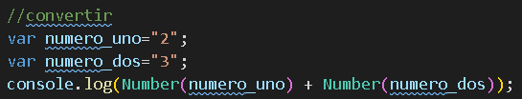
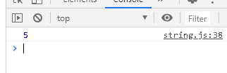

Operadores

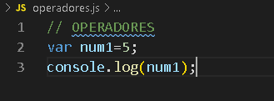
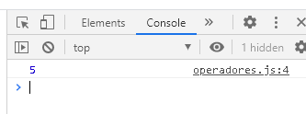

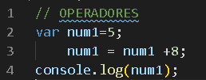
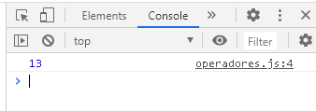

Incrementar de 1 en 1

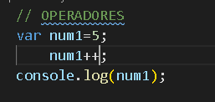

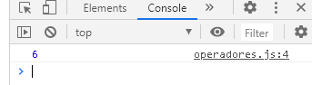

Decremento de 1 en 1
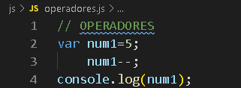
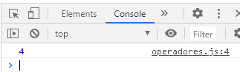

Operaciones directas

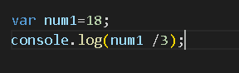
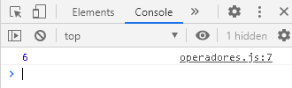

Residuo de una División

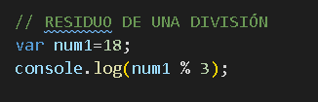
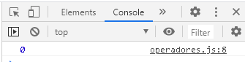

Operaciones Lógicas

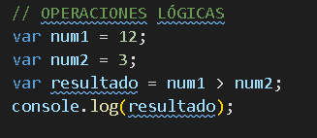
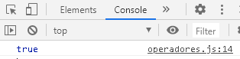

Arrays
Un array es un objeto en el cual puedes almacenar información. Un contenedor de artículos. Los valores del array se encierran entre corchetes [ ] y se separan por comas (,) , sus elementos. Un array siempre comienza en cero (0).

Declaración de un Array

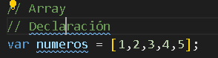

Mandar Valores a consola

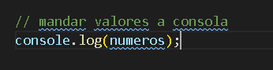

Viendo la consola de manera vertical, se ven mayores detalles del array.
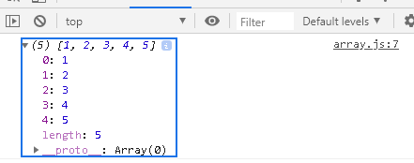

Ejemplo con Array con Cadenas

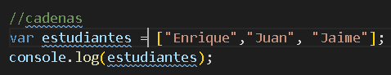
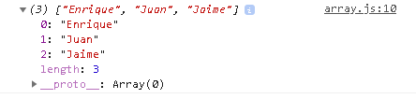

Ver el valor de una determinada posición
Se puede verificar el valor de una posición específica del array, colocando el número de la posición que deseamos ver entre corchetes [ ].
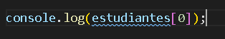
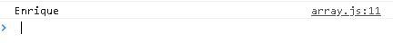

Cantidad de elementos de un Array

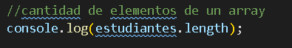
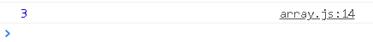

Invertir el orden de los elementos de un array
Para invertir el orden de los elementos de un array, se utiliza array.reverse().
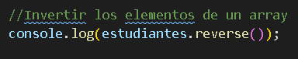
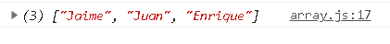

Orden de un array
Para ordenar un array en orden alfabético array.sort().
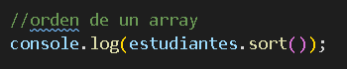
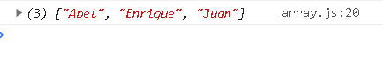

Añadir elementos al array

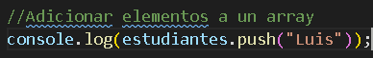
Para ver el array.
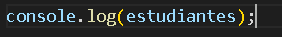
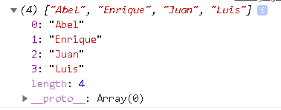

Eliminar primer elemento de un array
Si utilizamos array.shift(), eliminará el elemento que está en la posición 0.
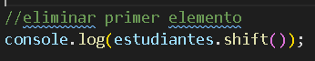
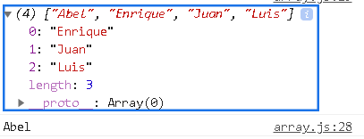

Eliminar último elemento
Para eliminar el último elemento de un array. Se utiliza array.pop().
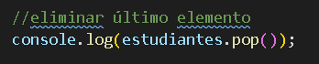
El array quedaría, de la siguiente forma, luego de eliminar el primer y el último elemento.
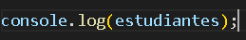
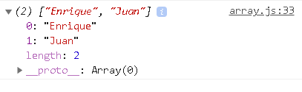

Posición de un elemento

Continuando con el ejemplo, si deseo saber en qué posición se encuentra un elemento. Colocamos:
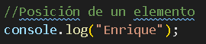

Nota: En el caso, de que se busque un valor que no existe, la consola arrojará el valor -1.

Añadir elementos al inicio del array
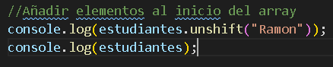
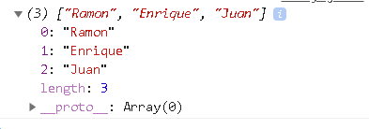

Combinación de Arrays

Se utiliza .concat entregando como parámetro el array con el que queremos combinar.
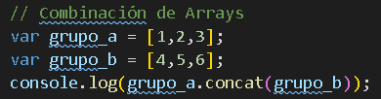
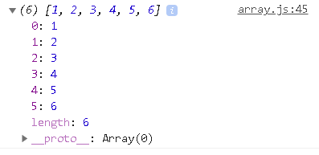

Objetos
Para diferenciar los objetos, idealmente crearlos con const y los valores van encerrados entre llaves {
}. Por lo general dentro de las llaves, van las características. Además dentro de un objeto, entre sus características puede utilizarse un Array.
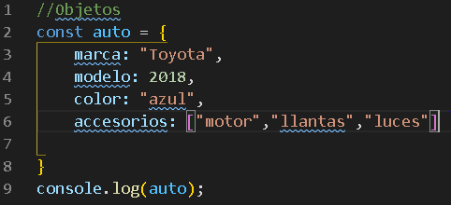
Los elementos van separados por comas (,) y el último elemento, no es necesario que tenga coma.
Característica: valor,
Se ve lo siguiente:
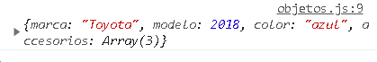
Y en forma vertical:
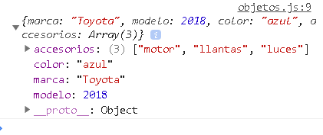

Mostrar algún elemento de un Objeto

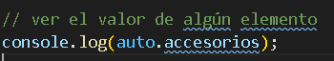
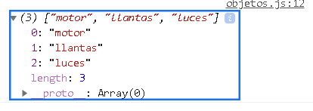

Bucles

For
Tomar en cuenta para inicializar la variable, es recomendable, hacerla con la palabra let.

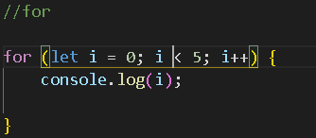
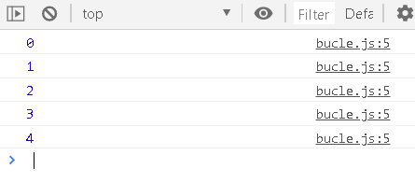

While

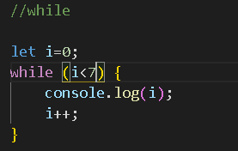
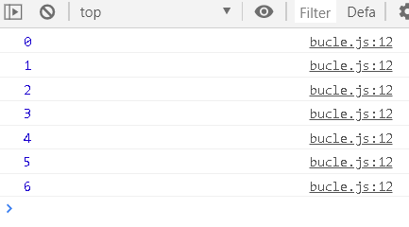

Do While
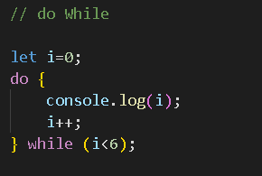
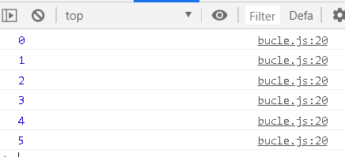

Condicionales
Cabe señalar los distintos operadores lógicos, para repasarlos.
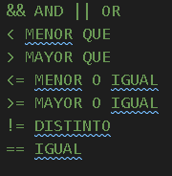
En este apartado veremos los 4 tipos de condicionales:

IF
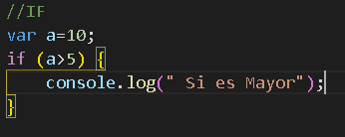
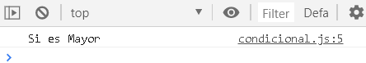

ELSE
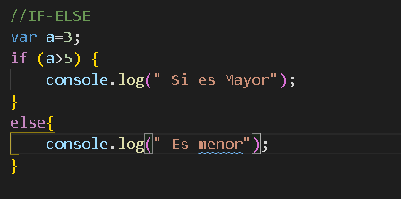
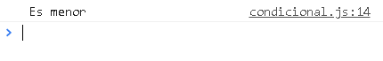

ELSE-IF
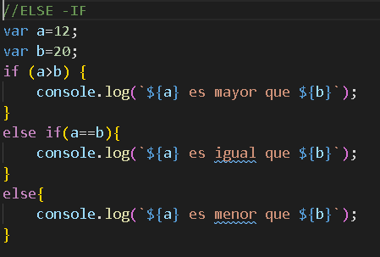
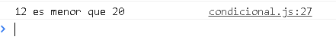

Operaciones lógicas
En este apartado utilizaremos && (Y-AND) || (O-OR).
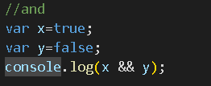

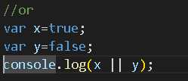

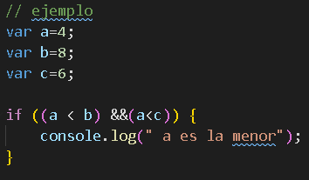
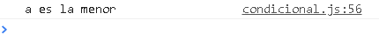

SWITCH

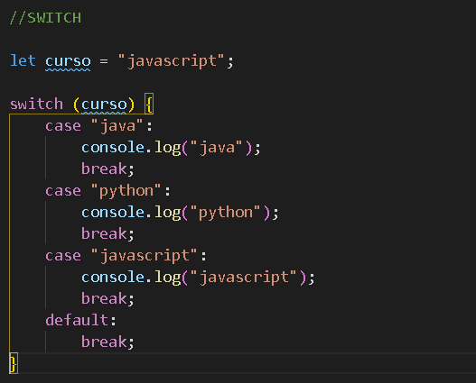
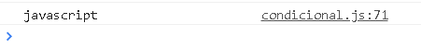

Funciones
Las funciones son un conjunto de sentencias que tienen como respuesta un resultado y se ejecutan sólo cuando son llamadas. Son utilizadas en programación modular, ya que una función puede ser reutilizada en varios programas, muchas veces realizando muy pocos o ningún cambio.

Sintaxis
La sintaxis de una función en Javascript es la siguiente:

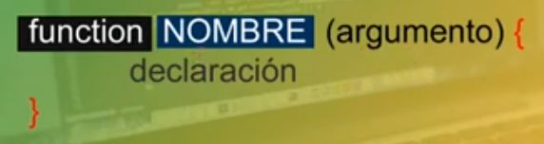
La función siempre va precedida de la palabra clave function, posteriormente va el nombre de la función, luego los argumentos que recibirá entre paréntesis, si la función no recibe parámetros los paréntesis irán vacíos. Posteriormente entre llaves { } va el código de la función.

Llamado de una función

NombreFuncion (argumentos separados por comas);

Ejemplo
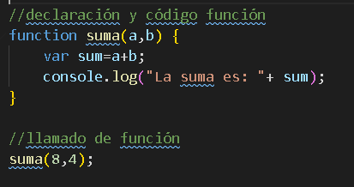
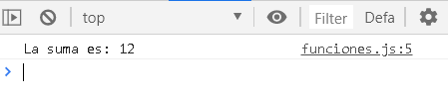

Función Retornable
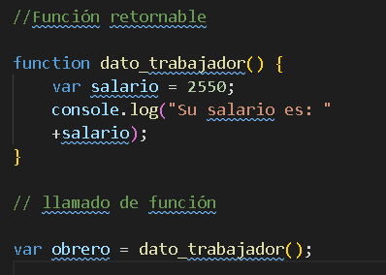
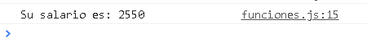
Otra forma:
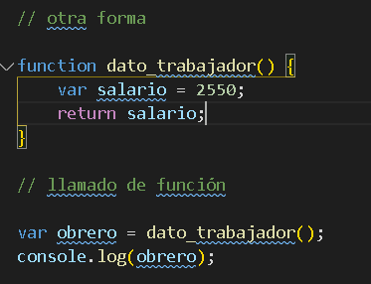
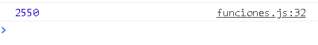

Función de flecha (anónima)
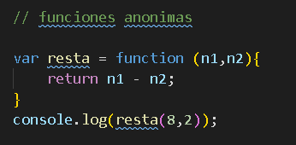
Se verifica que la función no tiene ningún nombre y está codificada dentro del valor de una variable. La forma en que se escribe esta misma función es la siguiente, por eso el nombre de flecha.
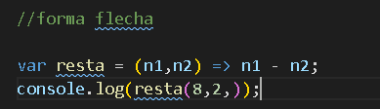
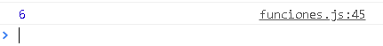
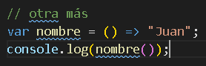
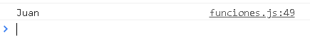

Función Anidada
Es una función dentro de otra función. Hay que tomar en cuenta que la función área, dará un resultado, el cual debe ser contenido dentro de la función operación.area, para que se pueda llamar a esa función como función HIJA, posteriormente.
Luego los pasos para el llamado a las funciones serán:
1° Llamar a la Función PADRE
operación();
2° Llamar a la función HIJA
operación.area(radio);
